**新 书 推 荐**

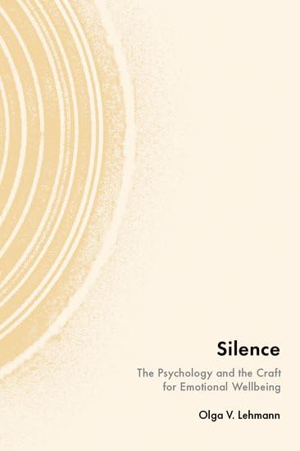**中文书名：《静默之旅：通向情感幸福的心理学与修炼》**

**英文书名：SILENCE: The Psychology and the Craft for Emotional Wellbeing**

**作 者：Olga V. Lehmann**

**出 版 社：Oxford University Press**

**代理公司：ANA/Jessica Wu**

**页 数：304页**

**出版时间：2025年12月**

**代理地区：中国大陆、台湾**

**审读资料：暂无（可先登记兴趣）**

**类 型：****大众心理**

**本书亮点：**

* 融合作者个人的亲身经历与来访者、研究参与者和学生的故事，提供了广泛的视角
* 呈现了一幅日常生活中的不同“沉默类型学”图景，并探讨了它们与情感和价值观的关系。
* 提出了一种整合性的方法，在心理学、哲学、人文学科和社会科学的交叉处探索幸福。

**内容简介：**

在《静默之旅：通向情感幸福的心理学与修炼》中，作者作为一名心理治疗师、大学教授、教育者和研究者，带领读者踏上一场发人深省且触动心灵的旅程。她在书中分享了源自其来访者、学生和个人生活经历的原生视角与真实故事。在众多叙述方式中，作者选择了民族志和自我民族志的叙述方法，为读者奉上心理学的洞见，针对“沉默是什么”以及“人在静默中应该有何感受”这些议题上存在的海量谬误，提供了及时、批判性且透彻的对比视角。

读者将接受挑战，去追求在与自己、他人、自然、艺术沟通或连接时的平衡之道。无论是在大自然中、工作会议上、旅途中、课堂上、治疗室里，还是餐桌旁，沉默如同人生的坐标，而这本书则是我们驶向幸福安康时一份不可或缺的指引，帮我们生存，助我们成长。

**作者简介：**

**奥尔加·V·莱曼（Olga V. Lehmann）**是挪威斯塔万格大学社会研究系副教授。她是一位心理健康拥护者、研究者、心理治疗师、作家、教练、教育者和社群领袖。她在沉默这一话题下发表了大量作品，并编辑了数本书籍，包括《老龄化的诗性语言》（*A Poetic Language of Ageing*）和《走过丧亲之痛的文字疗愈》（*Writing Through Bereavement*）。她频繁参与大众媒体活动，曾参加挪威电视广播研究人员竞赛节目“研究员大奖赛”（Forsker Grand Prix），在《国家地理》（*National Geographic*）、《自然》杂志职业专栏（*Nature Careers*）上露面，并有一条浏览量过万的TEDx演讲视频。

**《静默之旅：通向情感幸福的心理学与修炼》**

导言

序（马克•弗里曼）

**第一部分 这并非真正的沉默**

第一章：沉默不是什么

第二章 沉默并非线性，心灵亦非如此

**第二部分 静默之旅的地图**

第3章 沉默：论关联性、深度与美

第4章 沉默与社会互动的流动

第5章 自我中断与作为内在及外在对话阻碍的沉默

第6章 沉默的他人：权力动态与人际连接

**第三部分 论语言的局限**

第7章 简谈我们的情感世界

第8章 沉默与我们的情感世界

**第四部分 沉默将引领我们至何方**

第9章 沉默将引领我们至何方：沉默与专注力

第10章 沉默将引领我们到达何方：创造力、想象力与欣赏力

**第五部分 作为边界的沉默**

第11章 沉默作为边界：划定过渡的界限

第12章 关系背景下的边界是什么？

**第六部分 向内、向前、向家园迈进**

第13章 北地暗夜更为凛冽：进行沉默之“对话”

第14章 沉默作为探索自我与探索世界的方法

后记：论心理学中书写他人与自我：一种方法论的反思

**感谢您的阅读！**

**请将反馈信息发至：版权负责人**

**Email**：[**Rights@nurnberg.com.cn**](mailto:Rights@nurnberg.com.cn)

安德鲁·纳伯格联合国际有限公司北京代表处

北京市海淀区中关村大街甲59号中国人民大学文化大厦1705室, 邮编：100872

电话：010-82504106, 传真：010-82504200

公司网址：[http://www.nurnberg.com.cn](http://www.nurnberg.com.cn/)

书目下载：<http://www.nurnberg.com.cn/booklist_zh/list.aspx>

书讯浏览：<http://www.nurnberg.com.cn/book/book.aspx>

视频推荐：<http://www.nurnberg.com.cn/video/video.aspx>

豆瓣小站：<http://site.douban.com/110577/>

新浪微博：[安德鲁纳伯格公司的微博_微博 (weibo.com)](https://weibo.com/1877653117/profile?topnav=1&wvr=6)

微信订阅号：ANABJ2002

